Métodos Manejadores del Backend
- Home
  - Ruta: / , /home/ , /index/
  - Métodos HTTP permitidos: GET
  - Lógica algorítmica:
Carga la plantilla (header y footer) y la pagina de inicio del hotel

- Login
  - Ruta: /login/
  - Métodos HTTP permitidos: GET y POST
  - Lógica algorítmica:
Carga el formulario de login dentro de la plantilla. Verifica los datos y busca en la base de datos para otorgar el acceso. Según el usuario, cliente o administrador, lo dirige al dashboard o a registro respectivamente. El botón de registrar dirige al formulario para crear usuario

- Nuevo Usuario
  - Ruta: /nuevoUsr/
  - Métodos HTTP permitidos: GET y POST
  - Lógica algorítmica:
Despliega dentro de la plantilla el formulario para crear un nuevo usuarios haciendo validaciones para los datos y los inserta en la base de datos al mail y la contraseña y dirige al formlario de registro

- Registro
  - Ruta: /registro/
  - Métodos HTTP permitidos: GET y POST
  - Lógica algorítmica:
Despliega dentro de la plantilla el formulario de registro con datos adicionales como son nombre, documento, fecha de ingreso, fecha de salida, habitacion; hace validaciones a los valores así como usando la sesion iniciada busca el usuario y cuando se le da click en el botón de reservar se guarda toda esta info en el usuario correspondiente

- Habitaciones
  - Ruta: /habitaciones/
  - Métodos HTTP permitidos: GET
  - Lógica algorítmica:
Despliega dentro de la plantilla las habitaciones del hotel y muestra un botón para ver sus comentarios, un cantidad de disponibles de ese tipo consultando la BD y un botón de Reserva.

- Comentarios
  - Ruta: /comentarios/
  - Métodos HTTP permitidos: GET
  - Lógica algorítmica:
Despliega dentro de la plantilla los comentarios disponibles según el tipo de las habitaciones accedido, consultando la BD.
Link de github: https://github.com/Rassaster/misionTIC-reservasHotelBerjaya

Base de Datos
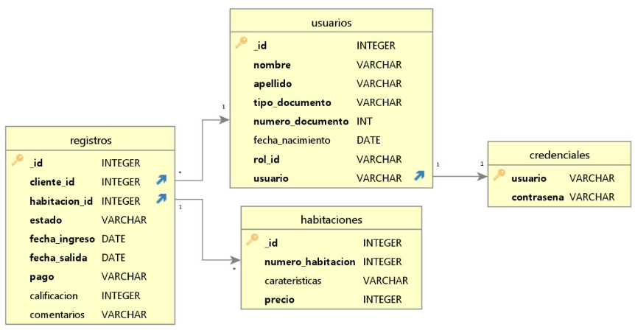
Para ingresar al sistema se parte de una tabla de credenciales donde solo estan los campos usuario (email) y contraseña. Ademas se completan los datos con la tabla de usuarios que tiene campos de información adicional. Esta tabla se relaciona principalemente con habitaciones, pero dado que tienen una relacion ‘muchos a muchos’, es imprescindible una tabla intermedia que en esta caso es registros. Esta tabla tiene cliente y habitacion como llaves foraneas de las tablas anteriormente nombradas.

Prácticas de Programación Segura
Se usó las librerias MarkupSafe para evitar ataques por inyección al traer datos de los formularios usando HTML. Se crean prepared statements con los metodos accion (para insertar, modfiicar y eliminar) y seleccion. Ademas se hace hash a las claves para no guardarlas en crudo, sino encriptadas y al verficar el ingreso se comprueba que coincida la clave con el hash guardado en la BD.

